
ДЕПАРТАМЕНТ ОБРАЗОВАНИЯ И НАУКИ
БРЯНСКОЙ ОБЛАСТИ

ПРИКАЗ

05.03.2013 г. № 498
г.Брянск

О проведении областного конкурса
«Лидер в образовании – 2013»

В целях выявления талантливых учителей, повышения престижа учительской профессии, пропаганды передового педагогического опыта учителей Брянской области,

ПРИКАЗЫВАЮ:

1.Провести областной этап конкурса «Лидер в образовании – 2013» 27 марта 2013 года на базе МБОУ «Брянский городской лицей №1 имени А.С.Пушкина».
2.Утвердить список членов жюри и состав участников (приложения 1,2).
3.Отделу экономического анализа и бюджетирования (Путинцева Т.В.) осуществить финансирование мероприятия в соответствии с утвержденной сметой.
4. Отделу бухгалтерского учета и отчетности (Воскобойникова Т.С.) произвести оплату расходов в соответствии с утвержденной сметой. Расходы произвести за счет средств государственной программы «Развитие образования Брянской области» (2012-2015 гг.), мероприятие: «Проведение областного конкурса «Лидер в образовании».
5.Ответственность за получение денежных средств и отчетность перед отделом бухгалтерского учета и отчетности возложить на ведущего консультанта отдела развития общего и дошкольного образования Иванову О.А.
6. Ответственность за организацию и проведение конкурсных мероприятий возложить на отдел развития общего и дошкольного образования департамента (Иванов И.А.) и Брянский институт повышения квалификации работников образования (Пихенько И.Н.).
7. Контроль за исполнение настоящего приказа возложить на первого заместителя директора департамента И.И.Потворова.

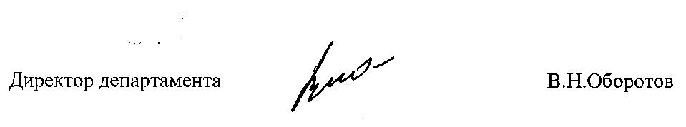

Приказ подготовлен отделом
развития общего и дошкольного
образования
Иванова О.А.
587306

Приложение №1
к приказу от 05.03.2013 г. №498

Состав жюри
областного конкурса
«Лидер в образовании-2013»

- Оборотов Владимир Николаевич, директор департамента образования и науки Брянской области, председатель жюри;
- Потворов Иван Иванович, первый заместитель директора департамента образования и науки Брянской области, заместитель председателя жюри;
- Матюхина Полина Валерьевна, к.п.н., доцент, проректор по научно-методической и учебной работе БИПКРО, заместитель председателя жюри;
- Голубева Анна Ивановна, председатель областной организации профсоюза работников народного образования и науки, заместитель председателя жюри;
- Иванов Игорь Анатольевич, начальник отдела развития общего и дошкольного образования департамента образования и науки Брянской области;
- Бибикова Наталья Васильевна, главный консультант отдела развития общего и дошкольного образования департамента образования и науки Брянской области;
- Смирнова Елена Николаевна, главный специалист управления образования Брянской городской администрации, победитель регионального конкурса «Лидер в образовании – 2008»;
- Тарико Петр Васильевич, к.фил.наук, директор МБОУ «Брянский городской лицей №1 имени А.С.Пушкина»;
- Афонин Игорь Анатольевич, к.п.н., доцент, директор МБОУ «Центр образования» г.Брянска, Народный учитель РФ;
- Куцебо Григорий Иванович, к.п.н. доцент кафедры управления и экономики образования БИПКРО;
- Борисова Венера Ивановна, старший преподаватель кафедры педагогики и психологии имени профессора В.Д.Симоненко БИПКРО;
- Кривонос Татьяна Васильевна, старший преподаватель кафедры управления и экономики образования;
- Сигаева Галина Анатольевна, директор МБОУ ДОД – ЦДТ г.Клинцы, победитель регионального конкурса «Лидер в образовании – 2012».

Приложение №2
к приказу от 05.03.2013 №498
Список участников
областного конкурса
«Лидер в образовании – 2013»

№  п/п | ФИО | Занимаемая должность | Место работы
1 | Гапошко Татьяна Анатольевна | заведующая | МБДОУ д/с №17 комбинированного вида «Светлячок»
2 | Гончарова Татьяна Дмитриевна | заместитель директора по УВР | МБОУ «Гимназия №4№ г.Брянска
3 | Жильцов Евгений Евгеньевич | заместитель директора по УВР | МБОУ «Брянский городской лицей №1 им. А.С.Пушкина»
4 | Кожемякина Марина Павловна | заместитель директора по УВР | МБОУ «Центр образования» г.Брянска
5 | Коляникова Лариса Александровна | заместитель директора по УВР | МБОУ Давыдчинская ООШ
6 | Королёва Галина Фроловна | директор | МБОУ Лицей №1
7 | Круговых Анна Васильевна | директор | МБОУ Большекрупецкая СОШ
8 | Монако Наталья Анатольевна | заместитель директора по ВР | МБОУ Первомайская СОШ
9 | Панфилова Наталья Геннадьевна | заместитель директора по ВР | МБОУ СОШ №1 г.Почепа
10 | Серпик Светлана Вадимовна | директор | Центр психолого – медико – социального сопровождения г.Трубчевск
11 | Сидоренко Раиса Михайловна | директор | МБОУ Погарская СОШ №1
12 | Третьякова Валентина Александровна | директор | МБОУ Краснослободская ООШ
13 | Шилина Татьяна Владимировна | директор | МАОУ Дятьковская СОШ №2

